关于组织参加“常州市数学学科基地开放暨六年级毕业复习研讨”专题研讨活动的通知
毕业复习是学生学习生涯中很重要的经历，小学毕业是开始，如果让小学生在此期间能自主规划和复习，自我完善和提升，这对将来进入高一级学校有着非常重要的意义。因此，如何科学规划小学毕业阶段的复习，提升小学毕业复习质量一直是大家关注的重点。常州市教科院曾经举办过“让复习课生动起来”、“让考试成为学生美丽的向往”等主题研讨活动，今年将继续深入研究，以“小学毕业复习课型的创新”为主题开展研究，并邀请市小学数学学科基地——实验小学及局前街小学进行展示课和互动研讨，期望他们的实践与探索能给大家更多的启发和思考。
本次毕业复习研讨活动的安排如下：

一、活动时间：
2014年5月23日全天

二、活动地点：
常州市实验小学双桂坊校区（茭蒲巷30号）

三、参加对象：
1.各辖市区小学数学教研员
2.毕业班骨干教师（原则上每所学校一名）

四、活动安排：
时 间 |  | 内 容 | 主 题 | 主持或主讲 | 地 点
上午 | 8:30～9:00 | 活动报到 |  | 张洁茹 | 校门入口处
上午 | 9:10～9:50 | 聚焦课堂 | 局小 | 张楼军 | 阶梯教室
上午 | 10:05～10:45 | 聚焦课堂 | 实小 | 蔡 芹 | 阶梯教室
上午 | 10:55～11:35 | 专题汇报 |  | 王 健 | 阶梯教室
下午 | 1:10～2:30 | 沙龙研讨 |  | 张祖润 | 阶梯教室
下午 | 2:30～3:00 | 活动总结 |  | 潘小福 | 阶梯教室

五、说明：
1.本次活动不收费（如果要代办午餐，请报到时与学校联系）。
2.由于实验小学周边道路拥挤，请尽量使用公共交通工具。

常州市教育科学研究院
2014/5/16
附：交通指南：（A点为实小位置）
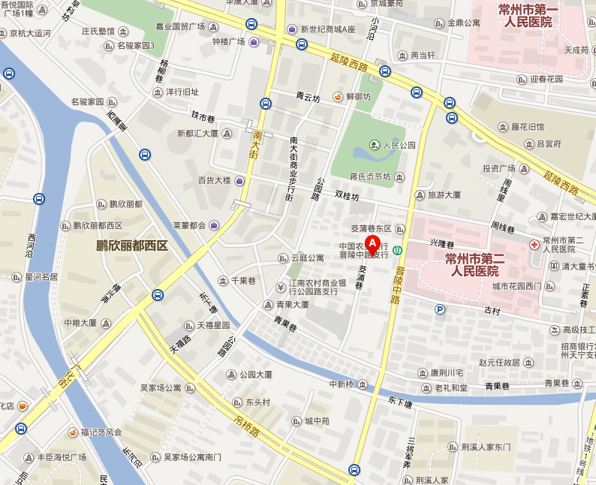

请老师们尽量低碳出行：
- 公交优势明显。实小紧靠南大街和人民公园，公交线路众多；
- 行车路线复杂。实小地处闹市区，又加上周边在修路，单行线比较多（如图所示）；
- 园内不能停车。周边群艺馆、刘海粟美术馆、公安局门口会有少数计时收费车位。

